В настоящее время особую актуальность среди потребителей приобретает продажа товаров дистанционным способом.
Продажа товаров дистанционным способом – это продажа товаров по договору розничной купли-продажи, заключаемому на основании ознакомления покупателя с предложенным продавцом описанием товара, содержащимся в каталогах, проспектах, буклетах либо представленным на фотоснимках или с использованием сетей почтовой связи, сетей электросвязи, в том числе информационно-телекоммуникационной сети «Интернет», а также сетей связи для трансляции телеканалов и (или) радиоканалов, или иными способами, исключающими возможность непосредственного ознакомления покупателя с товаром либо образцом товара при заключении такого договора.
Продажа товаров дистанционным способом регулируется:
Гражданским кодексом РФ (ст. 497)
Законом РФ от 07.02.1992 г. № 2300-1 «О защите прав потребителей» (ст. 26.1)
Постановлением Правительства РФ от 27.09.2007 г. № 612 «Об утверждении Правил продажи товаров дистанционным способом».
Заключение договора купли-продажи
дистанционным способом
Обязательства продавца по передаче товара и иные обязательства, связанные с передачей товара, возникают с момента получения продавцом соответствующего сообщения покупателя о намерении заключить договор.
Продавец не вправе предлагать потребителю товары, не указанные в первоначальном предложении товаров к продаже.
Не допускается передача потребителю товаров, не соответствующих предварительной договоренности, если такая передача сопровождается требованием об оплате товаров.
Договор считается заключенным с момента выдачи продавцом покупателю кассового или товарного чека либо иного документа, подтверждающего оплату товара, или с момента получения продавцом сообщения о намерении покупателя приобрести товар.
При оплате товаров покупателем в безналичной форме или продаже товаров в кредит (за исключением оплаты с использованием банковских платежных карт) продавец обязан подтвердить передачу товара путем составления накладной или акта сдачи-приемки товара.

Право на предоставление информации
Продавец должен до заключения договора розничной купли-продажи предоставить покупателю информацию об основных потребительских свойствах товара и адресе (месте нахождения) продавца, о месте изготовления товара, полном фирменном наименовании (наименовании) продавца, о цене и об условиях приобретения товара, о его доставке, сроке службы, сроке годности и гарантийном сроке, о порядке оплаты товара, а также о сроке, в течение которого действует предложение о заключении договора.
Продавец в момент доставки товара обязан довести до сведения покупателя в письменной форме информацию, предусмотренную п. 9 Постановления Правительства РФ «Об утверждении Правил продажи товаров дистанционным способом».
В случае если информация о порядке и сроках возврата товара надлежащего качества не была предоставлена в письменной форме в момент доставки товара, покупатель вправе отказаться от товара в течение 3 месяцев с момента передачи товара.
Право отказаться от товара, приобретенного дистанционным способом
Покупатель вправе отказаться от товара в любое время до его передачи, а после передачи товара - в течение 7 дней.
Возврат товара надлежащего качества возможен в случае, если сохранены его товарный вид, потребительские свойства, а также документ, подтверждающий факт и условия покупки указанного товара. Отсутствие у покупателя указанного документа не лишает его возможности ссылаться на другие доказательства приобретения товара у данного продавца.
Покупатель не вправе отказаться от товара надлежащего качества, имеющего индивидуально-определенные свойства, если указанный товар может быть использован исключительно приобретающим его потребителем.
При отказе покупателя от товара продавец должен возвратить ему сумму, уплаченную покупателем в соответствии с договором, за исключением расходов продавца на доставку от покупателя возвращенного товара, не позднее чем через 10 дней с даты предъявления покупателем соответствующего требования.
Покупатель, которому продан товар ненадлежащего качества, если это не было оговорено продавцом, вправе по своему выбору потребовать:
безвозмездного устранения недостатков товара или возмещения расходов на их исправление покупателем или третьим лицом;
соразмерного уменьшения покупной цены;
замены на товар аналогичной марки (модели, артикула) или на такой же товар другой марки (модели, артикула) с соответствующим перерасчетом покупной цены. При этом в отношении технически сложных и дорогостоящих товаров эти требования покупателя подлежат удовлетворению в случае обнаружения существенных недостатков;
расторжение договора купли-продажи дистанционным способом и возврата уплаченной за товар суммы. По требованию продавца и за его счет покупатель должен возвратить товар с недостатками.
Покупатель вправе также потребовать полного возмещения убытков, причиненных ему вследствие продажи товара ненадлежащего качества. Убытки возмещаются в сроки, установленные Законом РФ «О защите прав потребителей» для удовлетворения соответствующих требований покупателя.
Расходы на осуществление возврата суммы, уплаченной покупателем в соответствии с договором, несет продавец.
По вопросам защиты прав потребителей можно проконсультироваться по телефону
8(388-22) 6-42-41
Управления Роспотребнадзора по РА
по адресу: г. Горно-Алтайск, пр. Коммунистический,173
по телефону Консультационного центра
8(388-22) 2-70-49
либо по адресу: г. Горно-Алтайск, пр. Коммунистический, 13
с 8-00 до 13-00 и с 14-00 до 17-00
zpp@fguz-ra.ru
Консультационные пункты
с. Усть-Кокса, пер. Школьный, 1
тел. 8 (38848) 22-1-02
с. Шебалино, ул. Советская, 11
тел. 8(38849) 21-2-67
с. Кош-Агач, ул. Кооперативная, д. 40
тел. 8(38842) 22-0-90

Федеральное бюджетное учреждение здравоохранения
«Центр гигиены и эпидемиологии в
Республике Алтай»
649002, Республика Алтай
г. Горно-Алтайск,
пр. Коммунистический, 173

ПАМЯТКА ПОТРЕБИТЕЛЮ
Правила дистанционной продажи товаров
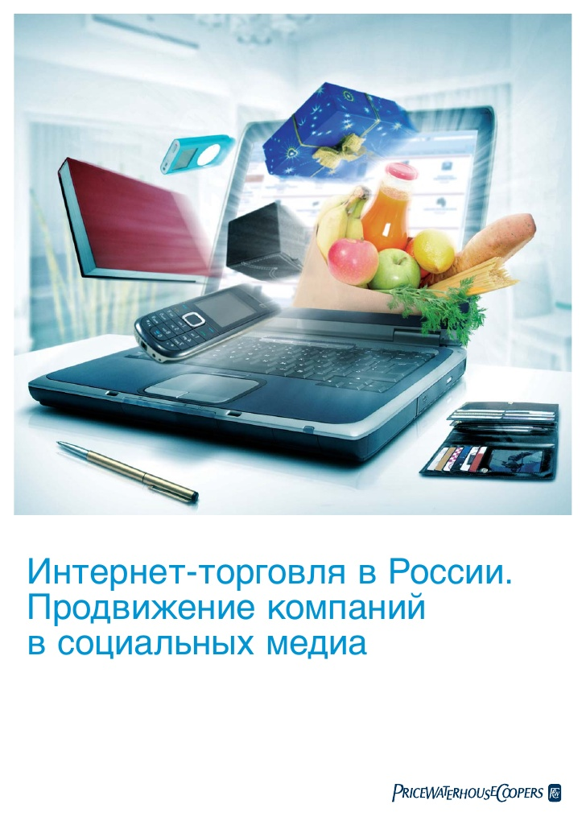

г. Горно-Алтайск
2017 г.

